Likovna umetnost- »VELIKONOČNI« ZAJČEK IŠČE SVOJ GRAD
Navodilo za delo na domu ( 2 šolski uri )
Danes se bomo lotili prostorskega oblikovanja. V šoli za takšno nalogo porabimo 5 šolskih ur, zato tudi vas prosim, da si delo zastavite po korakih. Ne pričakujem, da bo izdelano v enem dnevu. Imate dovolj časa, lahko si delo porazdelite po dnevih. Naloga se bo prihodnji teden ponovila ; ) oziroma nadaljevala.
1.teden
1.korak: Zbiranje materiala. (Nekaj ste verjetno že zbrali.)
2.Korak: Izdelava zajčka iz papirnatega tulca WC papirja. Glej prilogo 1.
3.Korak: Skica gradu za zajčka. ( Na papir narišete, kakšen grad bi radi izdelali).
2.teden
4.Korak: Izdelava gradu. (*V šoli delamo v parih, tako da ti lahko pomaga kdo od odraslih ali sorojencev. Prosi jih za pomoč, ko boš potreboval, da ti kaj primejo oziroma držijo pri lepljenju).
Glej prilogo 2. (Pošljem prihodnji teden.)
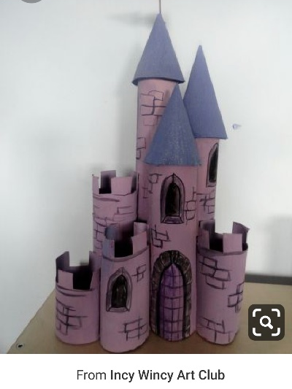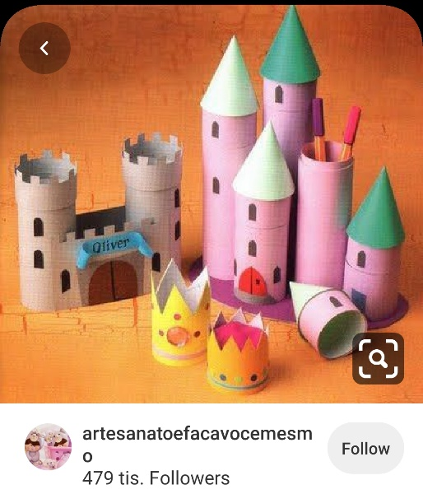
Vir slikovnega gradiva: svetovni splet: Pinterest, dne 5.4.2020

3.teden
5.Korak: Dokončevanje makete gradu.
6.Korak: Fotografiranje izdelka in pošiljanje na naslov: karmen.kejzar@oskoroskabela.si

1.teden
9.4.2020
Material:
- škarje
- svinčnik
- flomastri
- lepilo
- papirnati tulci od WC papirja ali toaletnih brisač
- kartoni, papirji
- zaščita za mizo (lahko je časopis, reklame…; ))

Navodilo za delo:
- Narežite papirnati WC tulec na sedem enako širokih ozkih tulcev.
- En obroč oblikujte v krog, drugega v obliko srca in zalepite skupaj. Glej prikaz spodaj.
- Vzemi dva obroča in jih »splošči« skupaj (za ušesa) in prilepi. Glej sliko spodaj.

- Podobno oblikuj še spodnji tački zajčka in prilepi na »krog«.

- Iz obroča oblikuj srček, nato pa zgornji del (tam, kjer je zapogib) stisni do dna(špica srčka-črka V) in notranjo stran zlepi. Na koncu obrneš na glavo, da nastane gobček.

- Gobček prilepite v spodnji del glave.

7. Ponovi vajo iz naloge 5. in dobil si roke. Nalepi jih v zgornji del telesa. Kot vidiš na spodnji sliki, lahko zajčku zavežeš še pentljico in izrežeš krog iz barvnega papirja za nosek in 2 manjša kroga za oči.

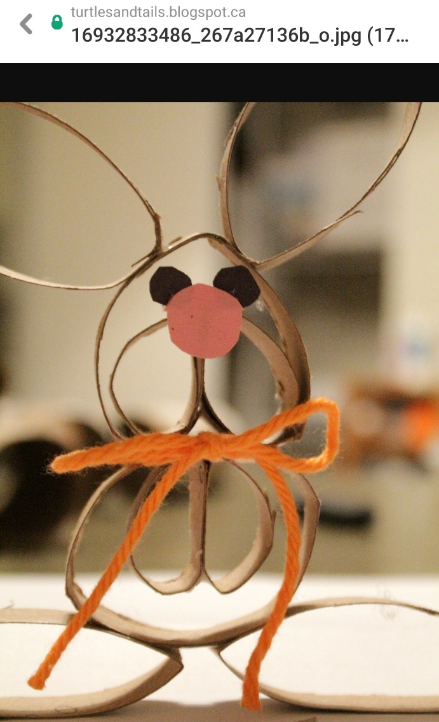

Tvoj zajček komaj čaka, da mu narišeš kakšen grad ali hišo- danes si bivališče samo zamisli, skiciraj, izdelovali ga bomo prihodnjič.
Vir gradiva in fotografij : svetovni splet, turtlesandtails.blogspot.ca, dne 5.4.2020

Veselo likovno ustvarjanje vam želim.

